"Сауда-саттықты (конкурстарды, аукциондарды) өткізуді талап етпейтін мемлекет меншігіндегі жер учаскелеріне құқықтарды алу" мемлекеттік көрсетілетін қызмет регламентін бекіту туралы
Күшін жойған
Алматы облысы әкімдігінің 2016 жылғы 1 қарашадағы № 547 қаулысы. Алматы облысы Әділет департаментінде 2016 жылы 2 желтоқсанда № 4024 болып тіркелді. Күші жойылды - Алматы облысы әкімдігінің 2020 жылғы 18 наурыздағы № 111 қаулысымен
Ескерту. Күші жойылды – Алматы облысы әкімдігінің 18.03.2020 № 111 қаулысымен (алғашқы ресми жарияланған күнінен кейін күнтізбелік он күн өткен соң қолданысқа енгізіледі).
"Мемлекеттiк көрсетiлетiн қызметтер туралы" 2013 жылғы 15 сәуірдегі Қазақстан Республикасы Заңының 16-бабының 1-тармағына және "Сауда-саттықты (конкурстарды, аукциондарды) өткізуді талап етпейтін мемлекет меншігіндегі жер учаскелеріне құқықтарды алу" мемлекеттік көрсетілетін қызмет стандартын бекіту туралы" 2016 жылғы 30 наурыздағы № 151 Қазақстан Республикасы Ұлттық экономика министрінің бұйрығына сәйкес, Алматы облысының әкімдігі ҚАУЛЫ ЕТЕДІ:
1. Қоса беріліп отырған "Сауда-саттықты (конкурстарды, аукциондарды) өткізуді талап етпейтін мемлекет меншігіндегі жер учаскелеріне құқықтарды алу" мемлекеттік көрсетілетін қызмет регламенті бекітілсін.
2. "Алматы облысының жер қатынастары басқармасы" мемлекеттік мекемесінің басшысына осы қаулыны әділет органдарында мемлекеттік тіркелгеннен кейін ресми және мерзімді баспа басылымдарында, сондай-ақ Қазақстан Республикасының Үкіметі айқындаған интернет-ресурста және облыс әкімдігінің интернет-ресурсында жариялау жүктелсін.
3. Осы қаулының орындалуын бақылау облыс әкімінің орынбасары Серікжан Іслямұлы Бескемпіровке жүктелсін.
4. Осы қаулы әділет органдарында мемлекеттік тіркелген күннен бастап күшiне енеді және алғашқы ресми жарияланған күнінен кейін күнтізбелік он күн өткен соң қолданысқа енгізіледі.
Облыс әкімі | А. Баталов
Алматы облысы әкімдігінің 2016 жылғы "01" қараша № 547 қаулысымен бекітілген
Ескерту. Регламент жаңа редакцияда – Алматы облысы әкімдігінің 06.05.2019 № 178 қаулысымен (алғашқы ресми жарияланған күнінен кейін күнтізбелік он күн өткен соң қолданысқа енгізіледі).
"Сауда-саттықты (конкурстарды, аукциондарды) өткізуді талап етпейтін мемлекет меншігіндегі жер учаскелеріне құқықтарды алу" мемлекеттік көрсетілетін қызмет регламенті
1. Жалпы ережелер
1. "Сауда-саттықты (конкурстарды, аукциондарды) өткізуді талап етпейтін мемлекет меншігіндегі жер учаскелеріне құқықтарды алу" мемлекеттік көрсетілетін қызмет (бұдан әрі - мемлекеттік көрсетілетін қызмет) облыстың, аудандардың, облыстық маңызы бар қалалардың, аудандық маңызы бар қалалардың жергілікті атқарушы органдарымен, кенттердің, ауылдардың, ауылдық округтердің әкімдерімен (бұдан әрі - көрсетілетін қызметті беруші) жеке және заңды тұлғаларға (бұдан әрі - көрсетілетін қызметті алушы) тегін көрсетіледі.
Мемлекеттік көрсетілетін қызмет Қазақстан Республикасы Ұлттық экономика министрінің 2016 жылғы 30 наурыздағы № 151 (Нормативтік құқықтық актілерді мемлекеттік тіркеу тізілімінде № 13652 тіркелген) бұйрығымен бекітілген "Сауда-саттықты (конкурстарды, аукциондарды) өткізуді талап етпейтін мемлекет меншігіндегі жер учаскелеріне құқықтарды алу" мемлекеттік көрсетілетін қызмет стандарты (бұдан әрі - Стандарт) негізінде көрсетіледі.
Өтінішті қабылдау және мемлекеттік қызметті көрсету нәтижесін беру көрсетілетін қызметті берушінің кеңсесі және "Азаматтарға арналған үкімет" мемлекеттік корпорациясы арқылы жүзеге асырылады (бұдан әрі - Мемлекеттік корпорация).
2. Мемлекеттік қызметті көрсету нысаны: қағаз түрінде.
3. Мемлекеттiк қызметті көрсету нәтижесі: көрсетілетін қызметті берушінің жер учаскесіне құқық беру туралы шешімі не Стандарттың 10-тармағында көзделген негіздер бойынша мемлекеттік қызметті көрсетуден бас тарту туралы уәжді жауап.
Мемлекеттік қызметті көрсету нәтижесін беру нысаны: қағаз түрінде.
2. Мемлекеттік қызмет көрсету процесінде көрсетілетін қызметті берушiнiң құрылымдық бөлiмшелерiнiң (қызметкерлерінің) iс-әрекеттерінің тәртiбiн сипаттау
4. Көрсетілетін қызметті алушының Стандарттың 9-тармағына сәйкес құжаттар топтамасымен жүгінуі, мемлекеттік қызмет көрсету бойынша рәсімді (іс-қимылды) бастау үшін негіздеме болып табылады.
5. Мемлекеттік қызмет көрсету процесінің құрамына кіретін әрбір рәсімнің (іс-қимылдың) мазмұны, оны орындаудың ұзақтығы және мемлекеттік қызметті көрсету рәсімінің (і-қимылдың) нәтижесі:
1) құжаттарды қабылдау, тіркеу және көрсетілетін қызметті берушінің басшысына бұрыштама қоюға жолдау – 15 (он бес) минут. Нәтижесі - көрсетілетін қызметті берушінің басшысына жолдау;
2) құжаттарды қарау және көрсетілетін қызметті берушінің жауапты орындаушысын анықтау – 3 (үш) сағат. Нәтижесі - көрсетілетін қызметті берушінің жауапты орындаушысын анықтау;
3) көрсетілетін қызметті берушінің жауапты орындаушысымен құжаттарды қарау, мемлекеттік қызмет көрсету нәтижесін рәсімдеу және көрсетілетін қызметті берушінің басшысына қол қоюға жолдау:
1-кезең: сұратылған жер учаскесін мәлімделген нысаналы мақсаты бойынша пайдалану мүмкіндігін айқындау, жер учаскесін таңдау актісін дайындау, жер комиссиясының қорытындысын беру - 22 (жиырма екі) жұмыс күн;
2-кезең: жерге орналастыру жобасы бекітілген күннен бастап жер учаскесіне жер пайдалану құқығын беру туралы шешім шығару - 7 (жеті) жұмыс күн. Нәтижесі - мемлекеттік қызмет көрсету нәтижесін көрсетілетін қызметті берушінің басшысына қол қоюға жолдау;
4) мемлекеттік қызмет көрсету нәтижесіне қол қою және көрсетілетін қызметті берушінің жауапты орындаушысына жолдау – 4 (төрт) сағат. Нәтижесі - мемлекеттік қызмет көрсету нәтижесін көрсетілетін қызметті берушінің жауапты орындаушысына жолдау;
5) мемлекеттік қызмет көрсету нәтижесін беру – 15 (он бес) минут. Нәтижесі - мемлекеттік қызмет көрсету нәтижесін беру.
3. Мемлекеттік қызмет көрсету процесінде құрылымдық бөлiмшелер (қызметкерлер) мен көрсетілетін қызметті берушінің өзара iс-қимыл тәртiбiн сипаттау
6. Мемлекеттiк қызмет көрсету процесінде қатысатын қызметті берушінің құрылымдық бөлiмшелерінің (қызметкерлерінің) тiзбесі:
1) көрсетілетін қызметті берушінің кеңсе қызметкері;
2) көрсетілетін қызметті берушінің басшысы;
3) көрсетілетін қызметті берушінің жауапты орындаушысы.
7. Құрылымдық бөлімшелердің (жұмыскерлердің) арасындағы рәсімдердің (іс-қимылдың) бірізділігін сипаттау осы регламенттің қосымшасында "Мемлекеттік қызмет көрсетудің бизнес-процестерінің анықтамалығы" келтірілген.
4. Мемлекеттік корпорациямен және (немесе) өзге де көрсетілетін қызметті берушілермен өзара іс-қимыл тәртібін, сондай-ақ мемлекеттік қызмет көрсету процесінде ақпараттық жүйелерді пайдалану тәртібін сипаттау
8. Мемлекеттік көрсетілетін қызметті алу үшін көрсетілетін қызметті алушы Мемлекеттік корпорацияға Стандарттың 9-тармағына сәйкес құжаттар топтамасын ұсынады.
9. Мемлекеттік қызмет көрсетудің нәтижесін Мемлекеттік корпорация арқылы алу процесінің сипаттамасы, оның ұзақтығы:
1) Мемлекеттік корпорацияның қызметкері құжаттарды қабылдайды, тиісті құжаттардың қабылдағаны туралы қолхат береді (Стандарттың 9-тармағына сәйкес Мемлекеттік корпорацияның қызметкері өтінішті қабылдаудан бас тартады және Стандарттың 2-қосымшасына сәйкес қолхат береді), көрсетілетін қызметті берушіге қабылданған құжаттарды жолдайды - 15 (он бес) минут;
2) Мемлекеттік корпорацияның қызметкері көрсетілетін қызметті берушіге қабылданған құжаттарды жолдайды - 3 (үш) сағат;
3) мемлекеттік қызметті көрсету процесінде көрсетілетін қызметті берушінің құрылымдық бөлімшелерінің іс-қимыл тәртібі осы регламенттің 5-тармағына сәйкес жүзеге асырылады;
4) Мемлекеттік корпорацияның қызметкері көрсетілетін қызметті берушіден мемлекеттік қызмет көрсету нәтижесін алады - 3 (үш) сағат;
5) Мемлекеттік корпорацияның қызметкері мемлекеттік қызмет көрсету нәтижесін көрсетілетін қызметті алушыға береді - 15 (он бес) минут.
"Сауда-саттықты (конкурстарды, аукциондарды) өткізуді талап етпейтін мемлекет меншігіндегі жер учаскелеріне құқықтарды алу" мемлекеттік көрсетілетін қызмет регламентіне қосымша
Мемлекеттік қызмет көрсетудің бизнес-процестерінің анықтамалығы

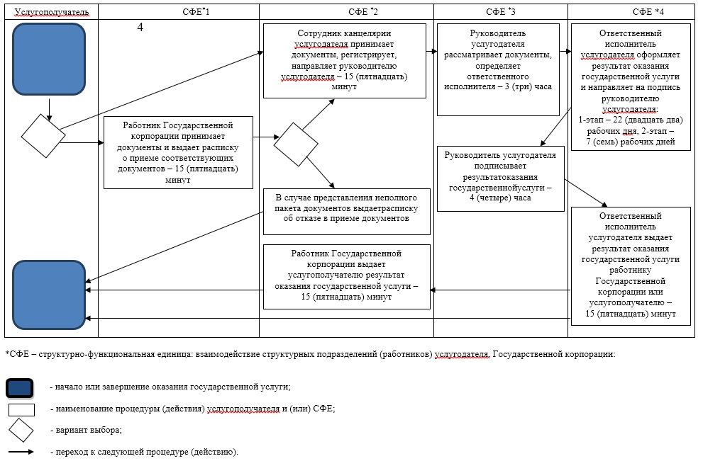

© 2012. Қазақстан Республикасы Әділет министрлігінің «Қазақстан Республикасының Заңнама және құқықтық ақпарат институты» ШЖҚ РМК

